ASIR1-17-RUBEN-PAR

SSMTP-CLI

Envío de correo electrónico GMAIL desde la consola
Tabla de contenido
Instalación de la herramienta de interacción con un servidor de correo SSMTP 1
Instalación de la herramienta mail 2
Configuración final y envió 2

Instalación de la herramienta de interacción con un servidor de correo SSMTP
Primero de todo vamos a realizar la instalación del paquete ssmtp.
La instalación nos deja un fichero de configuración, le haremos una copia de seguridad y lo renombraremos.
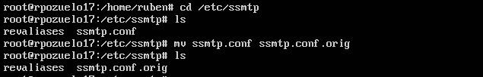
Ahora vamos a crear un nuevo archivo con la configuración de nuestro servidor de correo y cuenta en él.
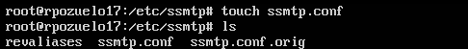
Para editar el archivo utilizaremos el comando nano.
Colocamos toda la información necesaria para el archivo.
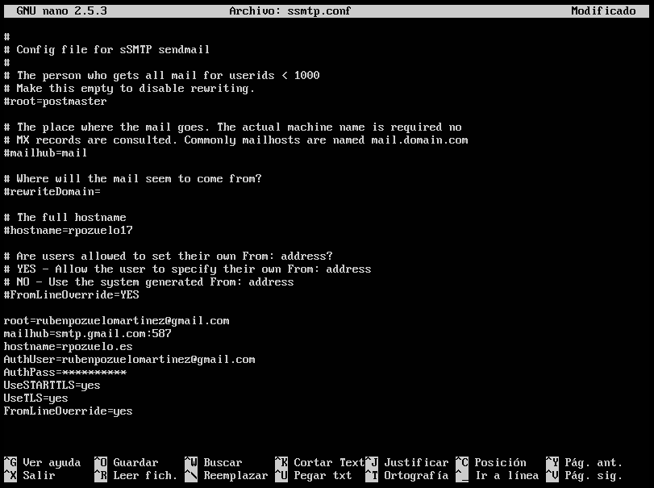
En la parte de AuthPass pondremos la contraseña actual de la cuenta de Gmail que estemos utilizando para mandar el correo electrónico.
En el archivo revaliases añadiremos esta última línea.
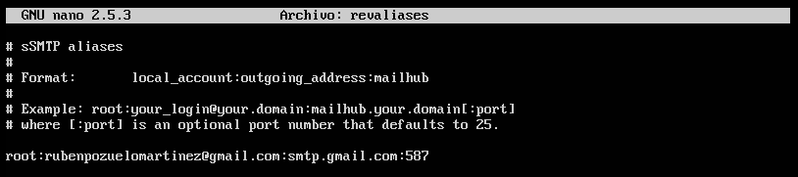

Instalación de la herramienta mail
También necesitaremos esta herramienta para poder mandar los correos.

Configuración final y envió
Arreglamos permisos para que otros usuarios no puedan ver nuestra contraseña de mail.
Asignamos la propiedad del fichero a root:mail.
Habilitamos el “Acceso de aplicaciones poco seguras” desde Google.
https://myaccount.google.com/lesssecureapps?pli=1

En caso de cualquier error en el envío del correo, siempre podremos ver el log desde:
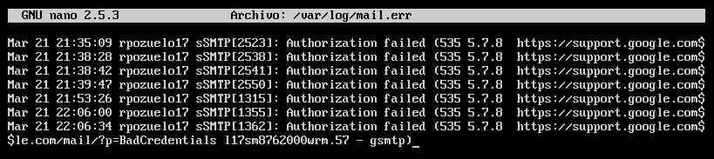
En mi caso yo estaba teniendo un error de autenticación, por lo que llegué a la conclusión de que puse mal la contraseña de la cuenta.
Ahora nos disponemos a mandar el correo desde la terminal.
